程序更新：

1. 对图像界面进行调整，将英文部分换成了中文。

2. 打包更新，将可执行文件MainFrame.exe与所依赖的库分离，MainFrame.exe大小为26.4MB。exe 文件在dist/MainFrame文件目录下，dist/MainFrame 文件下包含需要依赖的库。之后更新程序，只需要发送MainFrame.exe文件。

3. 关于处理结果曲线保存为.fig问题，python无法保存为.fig格式。可使用目录8_7中的draw_result.m程序，根据已保存的各种曲线数据文件以figure形式打开。然后手动保存结果。

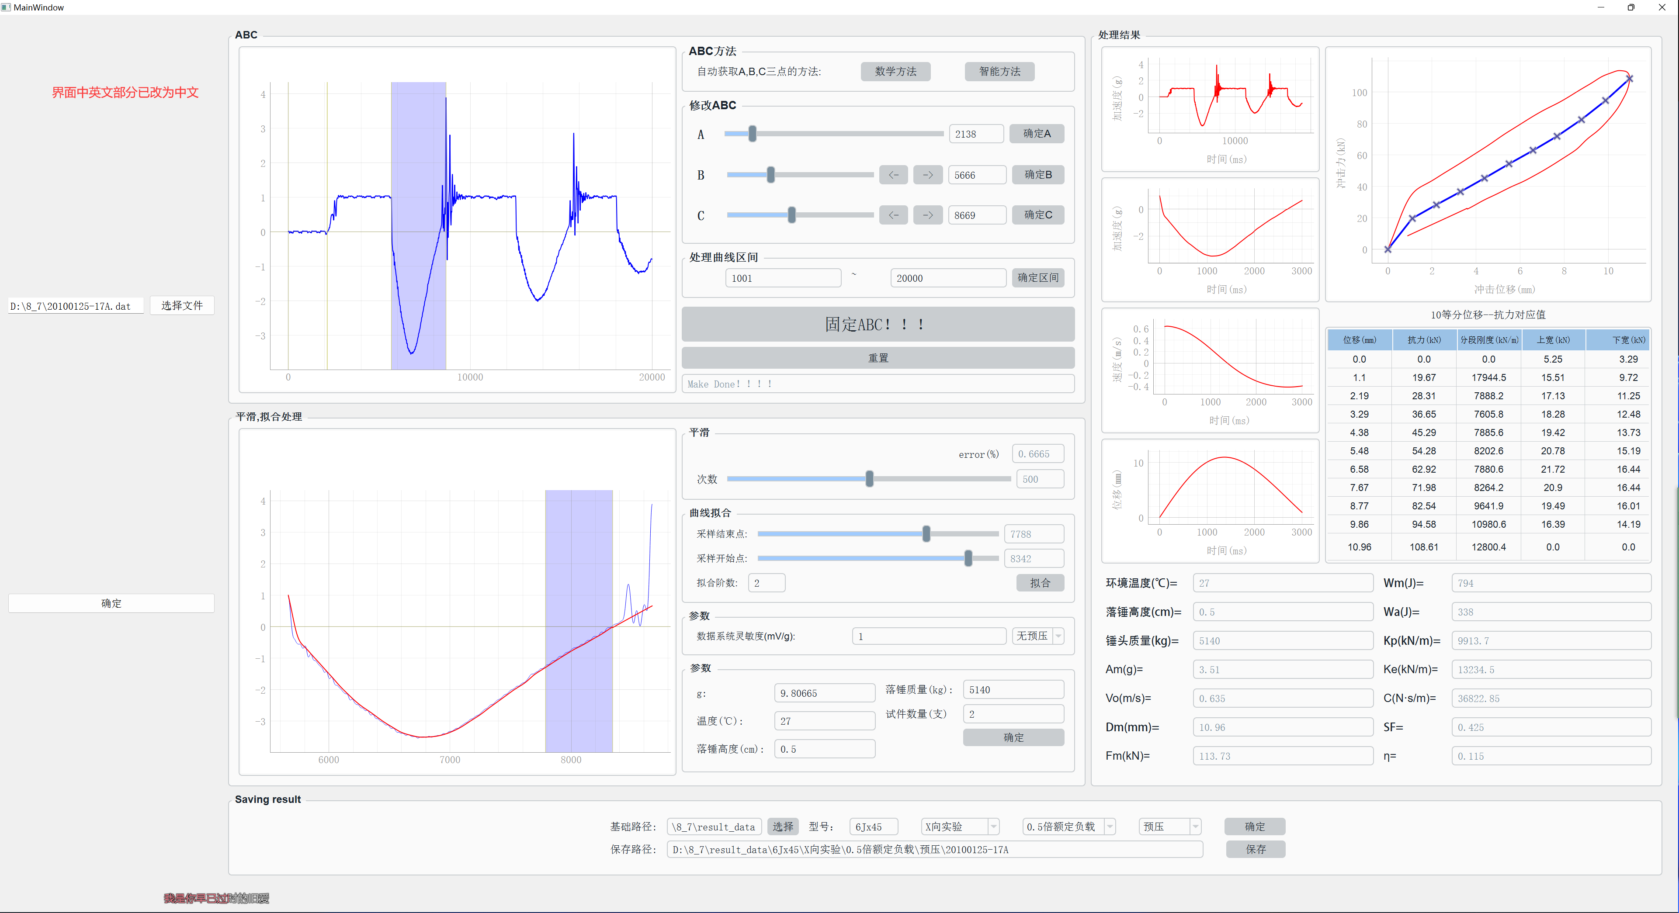

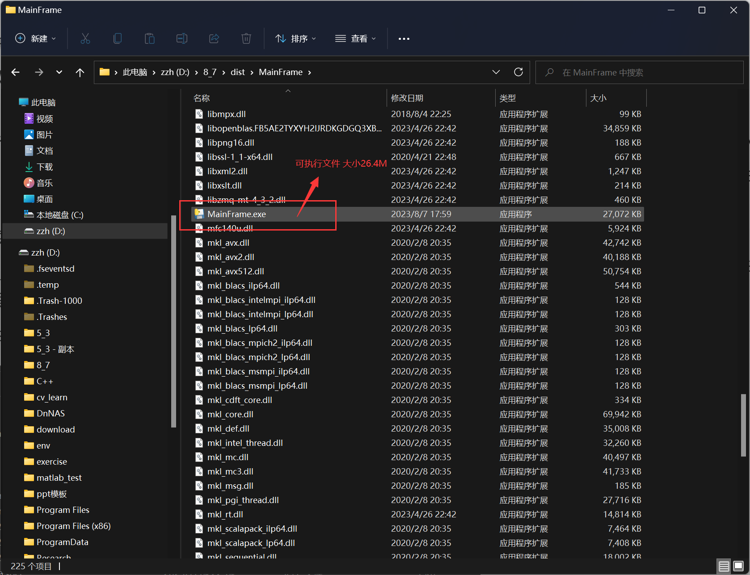

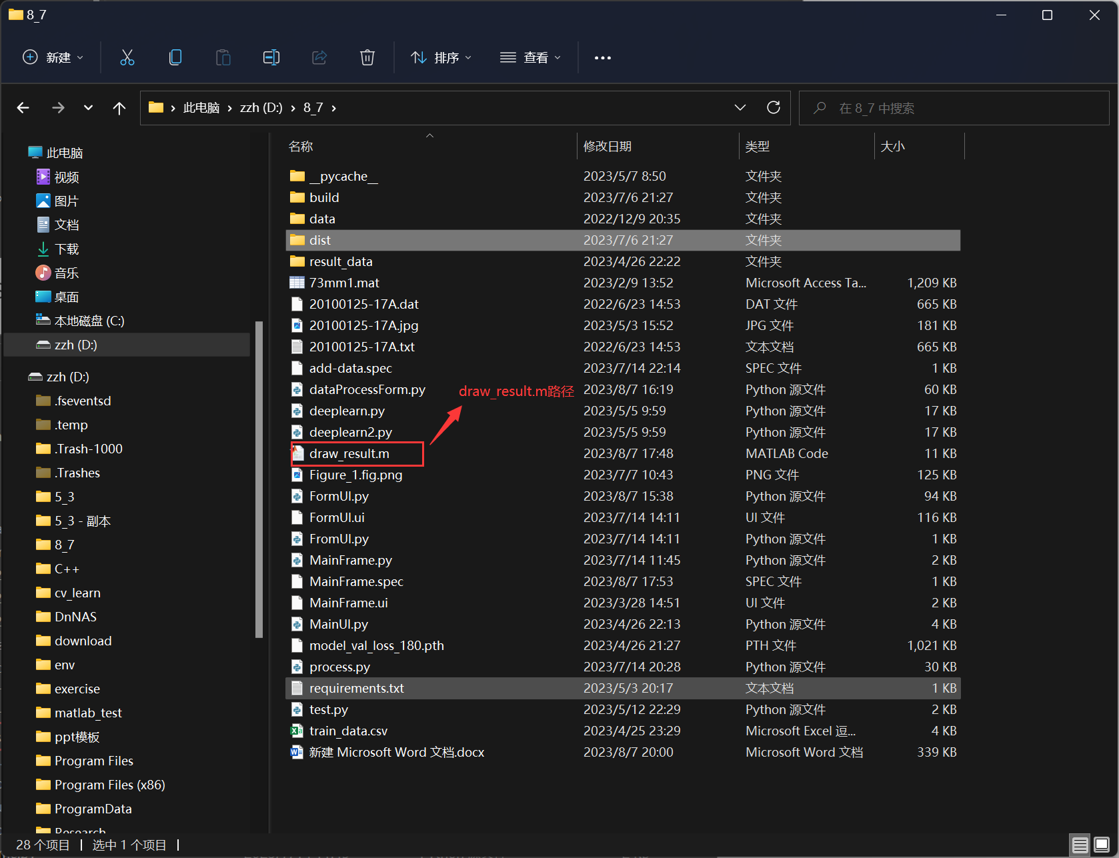

draw_result.m中更改保存数据目录：

